**情人节特别活动：本周五“星空之夜”**

Hi 亲爱的同学们，

情人节快乐！！！但愿大家这学期过的一切都好。继我们上上周的超给力春晚之后，MCSA计划于本周五在RPCC举办一场movie night + karaoke night来庆祝我们2012的情人节。我们将与大家一同观赏由几米漫画改编的电影**《星空》（Starry Starry Night）**。电影之后还将继续欢乐K歌之夜，各位不管是单身的还是有主的，都一定不要错过这个机会哟~

影片简介：

片名：[**星空Starry Starry Night**](http://movie.mtime.com/136193/) ([2011](http://movie.mtime.com/movie/search/section/?year=2011))

类型：奇幻、剧情

篇长：99 min

对白语言：汉语普通话

导演：林书宇

编剧：几米，林书宇

主演 Actor：徐娇、林晖闵、刘若英、庾澄庆、桂纶镁

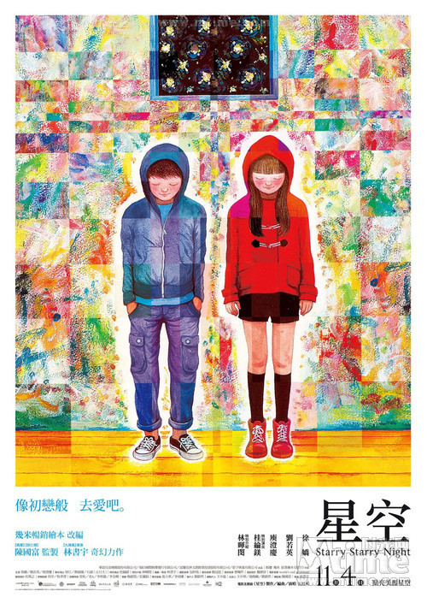

**Time：7：00PM – 12：00 midnight, Feb. 17th (Friday)**

**Location：RPCC 218 MultiPurpose Room**

**Admission: FREE!!! Open to EVERYONE!**

我们届时将为大家提供*水饮料，零食小吃等等。欢迎大家前来搀和！

**Mainland China Students Association (MCSA)** 倾情献上

